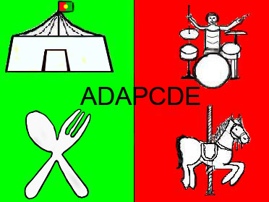 Inscrição na ADAPCDE de associado honorário

A ADAPCDE Associação para o Desenvolvimento das Actividades em Portugal de Circos, Divertimentos e Espectáculos tem âmbito no territorial nacional, abarcando todos os empresários e entidades nacionais ligados às actividades de circo, diversões, espectáculos, restauração ambulante e outras praticadas em feiras, festas e romarias. (Art.2° dos estatutos)

Nome______________________________________________________ NIF_____________

Morada__________________________________________________________________________

Código postal______-____ ;______________________ Telef.______ ____________________________

Data de nascimento______________ estado civil______________________

Nome do conjugue ___________________________________________________

Habilitações literárias_______________________________________________________________

Situação profissional actual____________________________________________________________

Actividade(s) profissional por conta própria__________________________________________________

Áreas profissionais em que é especializado ou possui elevados conhecimentos_____________________

_____________________________________________________________________________________

_____________________________________________________________________________________

_____________________________________________________________________________________

Se for aposentado, escreva o ano em que se aposentou ________

Juntar ou enviar cópia de Bilhete de identidade/NIF ou Cartão de Cidadão

Data_________Assinatura_____________________________

Aceite em ____________ Assinatura do presidente da ADAPCDE_____________________________

